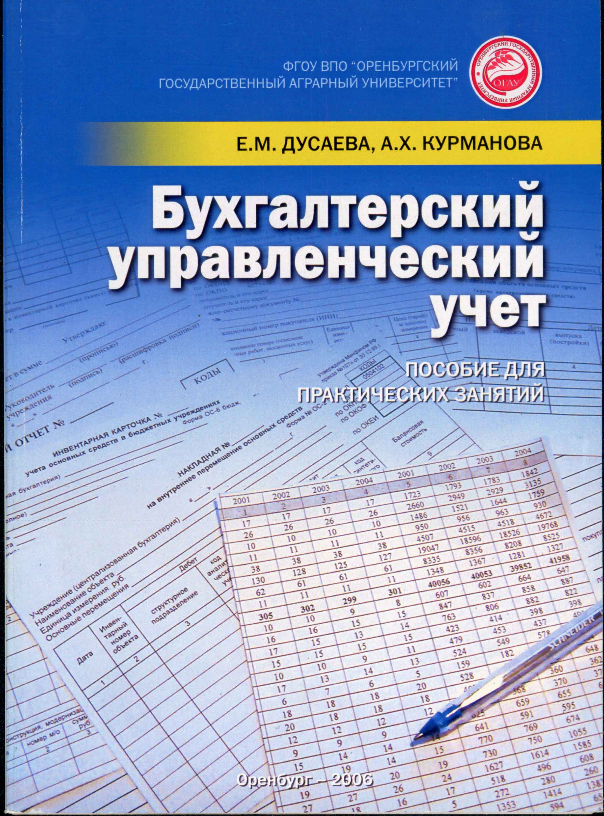

ББК 65.052.201.2
Д-84
УДК 657.222

Рекомендовано к изданию редакционно-издательским советом ФГОУ ВПО «Оренбургский государственный аграрный университет» (председатель совета - проректор по учебной работе, профессор В.В. Каракулев).

Рекомендовано к изданию методической комиссией по специальности 080109 - «Бухгалтерский учет, анализ и аудит». Протокол № 1 от 28 сентября 2006 г.

РЕЦЕНЗЕНТ: Коське М.С. - кандидат экономических наук, доцент

Дусаева, Е.М.
Бухгалтерский управленческий учет: пособие для практических за-Д-84 нятий / Е.М. Дусаева, А.Х. Курманова. - Оренбург: Издательский центр ОГАУ, 2006.- 136 с.

Пособие для практических занятий по дисциплине «Бухгалтерский управленческий учет» включает комплекс заданий по основным изучаемым темам и методические указания по их выполнению. В соответствии с программой курса даны задачи и условия, вопросы для самопроверки, а также литература, рекомендуемая для изучения дисциплины и самостоятельной работы.
Пособие предназначено для студентов высших учебных заведений, обучающихся по специальности 080109 — «Бухгалтерский учет, анализ и аудит». Может быть полезно для студентов других экономических специальностей.

ISBN 588838-354-6
ББК 65.052.201.2
© Дусаева Е.М., Курманова А.Х., 2006.
© Издательский центр ОГАУ, 2006.

ВВЕДЕНИЕ

В современных условиях эффективность деятельности организации зависит от своевременного принятия управленческих решений по изменению объемов выпуска, ассортимента и качества продукции, ценовой политики предприятия, обеспечивающих конкурентоспособность на рынке. Реальная экономическая самостоятельность в условиях жесткой конкуренции обеспечивается стратегическим планированием и координацией действий подразделений. Это в значительной степени зависит от уровня информационного обеспечения его отдельных подразделений и служб, а также уровня подготовки и квалификации специалистов.
В настоящее время немногие российские организации имеют учетные информационные системы для оперативного и стратегического управления. Испытывается недостаток аналитических и оперативных данных на момент принятия решений. При обосновании управленческих решений и выработке новых стратегий развития предприятия усиливается роль системы бухгалтерского учета и особенно управленческого учета. Исследование аналитических данных, характеризующих реальные финансовые и производственно-экономические процессы, позволяет принимать решения на различных уровнях управления.
Бухгалтерский управленческий учет является одним из составляющих цикла специальных дисциплин и предусмотрен Государственным образовательным стандартом высшего профессионального образования по специальности 080109 - «Бухгалтерский учет, анализ и аудит».
Целью изучения дисциплины является формирование у будущих специалистов теоретических знаний и практических навыков в организации бухгалтерского управленческого учета, подготовке и представлению менеджерам полной информации, необходимой для эффективного управления организации.
В результате изучения дисциплины студенты должны знать сущность, особенности и общие принципы построения бухгалтерского управленческого учета, методы и способы организации учета состояния и использования ресурсов предприятия, определение и сопоставление финансовых результатов с затратами, а также выявление направлений совершенствования производственного учета затрат и системы бухгалтерского учета, как основной информационной базы предприятия.
Пособие для практических занятий разработано в соответствии с программой курса «Бухгалтерский управленческий учет», состоит из четырех разделов.
В первом разделе пособия раскрыто содержание, методические указания и последовательность изучения основных тем дисциплины, представлены практические задания и вопросы для самопроверки по изучаемым темам. Второй раздел содержит тесты и задания для контроля промежуточных знаний. В третьем и четвертом разделах пособия приведены темы курсовых работ, методические указания по их выполнению, а также литература, рекомендуемая для изучения дисциплины.
При изучении тем управленческого учета студент должен использовать лекционный материал, основную и дополнительную литературу, указанную в четвертом разделе настоящего пособия, а также публикации в специальных журналах и газетах: «Бухгалтерский учет», «Управленческий учет», «Главбух», «Аудит и финансовый анализ», «Экономический анализ», «Финансовая газета», «Экономика и жизнь» и др.

СОДЕРЖАНИЕ

ВВЕДЕНИЕ 3
РАЗДЕЛ 1 Общее содержание курса. Задания к практическим занятиям 5
Тема 1 Введение в бухгалтерский управленческий учет 5
1.1 Экономическая сущность управленческого учета,
его предмет, метод, объекты исследования 5
1.2 Системы управленческого учета, их классификация 7
Тема 2 Основные понятия управленческого учета.
Классификация затрат и их поведение 14
- Понятие затрат, их классификация 14
- Анализ поведения затрат как инструмент управленческого планирования и контроля 18
Тема 3 Управленческий учет затрат по видам и назначению 26
Тема 4 Объекты учета затрат и калькулирования в целях управления
себестоимостью 32
Тема 5 Учет и распределение затрат по объектам калькулирования 43
Тема 6 Нормативный учет и стандарт-кост как инструмент учета,
планирования и контроля затрат 61
Тема 7 Система «Директ-костинг» 74
Тема 8 Бюджетирование - краткосрочное планирование 83
Тема 9 Организация управленческого учета на предприятии 94
Тема 10 Использование данных управленческого учета для анализа
и обоснования решений на разных уровнях управления 100
РАЗДЕЛ 2 Тесты и задания для промежуточного контроля знаний 105
РАЗДЕЛ 3 Общие методические указания по выполнению
курсовых работ 120
- Цели и задачи курсовой работы 120
- Содержание разделов и порядок оформления курсовой работы 121
- Перечень тем курсовых работ 124
- Примерные планы курсовых работ 126
РАЗДЕЛ 4 Литература, рекомендуемая для изучения дисциплины 128
Список использованных источников 133
Приложение А. Структура лекционных и практических занятий по
дисциплине «Бухгалтерский управленческий учет»……………......................134

